|  |  |  |
| --- | --- | --- |
| **AD SOYAD** | **CENGİZHAN TOPÇU** | **KARABÜK ÜNİVERSİTESİ MÜHENDİSLİK FAKÜLTESİ**  **MEKATRONİK MÜHENDİSLİĞİ** |
| **NUMARA** | **2017010225048** |
| **GÖRÜNTÜ İŞLEME ÖDEV-4** | |

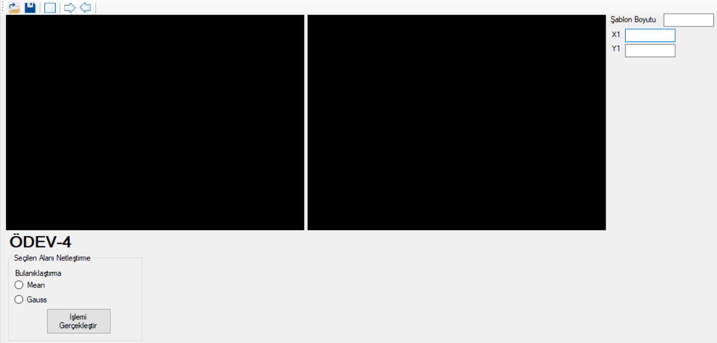

**using** System**;**

**using** System**.**Collections**.**Generic**;**

**using** System**.**ComponentModel**;**

**using** System**.**Data**;**

**using** System**.**Drawing**;**

**using** System**.**IO**;**

**using** System**.**Linq**;**

**using** System**.**Text**;**

**using** System**.**Threading**.**Tasks**;**

**using** System**.**Windows**.**Forms**;**

**namespace** GoruntuIsleme_DersNotlari_BulaniklastirmaveNetlestirme

**{**

**public** **partial** class Form1 **:** Form

**{**

**public** Form1**()**

**{**

InitializeComponent**();**

**}**

//Resim Yükle

**private** void BtnAc_Click**(object** sender**,** EventArgs e**)**

**{**

**try**

**{**

openFileDialog1**.**DefaultExt **=** ".jpg"**;**

openFileDialog1**.**Filter **=** "Image Files(*.BMP;*.JPG;*.GIF;*.PNG)|*.BMP;*.JPG;*.GIF;*.PNG|All files (*.*)|*.*"**;**

openFileDialog1**.**ShowDialog**();**

String ResminYolu **=** openFileDialog1**.**FileName**;**

pictureBox1**.**Image **=** Image**.**FromFile**(**ResminYolu**);**

**}**

**catch**

**{**

MessageBox**.**Show**(**"HATA! Resim yüklenmedi"**);**

**}**

**}**

//Resim Kaydet

**private** void BtnKaydet_Click**(object** sender**,** EventArgs e**)**

**{**

SaveFileDialog saveFileDialog1 **=** **new** SaveFileDialog**();**

saveFileDialog1**.**Filter **=** "Jpeg Resmi|*.jpg|Bitmap Resmi|*.bmp|Gif Resmi|*.gif"**;**

saveFileDialog1**.**Title **=** "Resmi Kaydet"**;**

saveFileDialog1**.**ShowDialog**();**

**if** **(**saveFileDialog1**.**FileName **!=** ""**)** //Dosya adı boş değilse kaydedecek.

**{**

// FileStream nesnesi ile kayıtı gerçekleştirecek.

FileStream DosyaAkisi **=** **(**FileStream**)**saveFileDialog1**.**OpenFile**();**

**switch** **(**saveFileDialog1**.**FilterIndex**)**

**{**

**case** 1**:**

pictureBox2**.**Image**.**Save**(**DosyaAkisi**,** System**.**Drawing**.**Imaging**.**ImageFormat**.**Jpeg**);**

**break;**

**case** 2**:**

pictureBox2**.**Image**.**Save**(**DosyaAkisi**,** System**.**Drawing**.**Imaging**.**ImageFormat**.**Bmp**);**

**break;**

**case** 3**:**

pictureBox2**.**Image**.**Save**(**DosyaAkisi**,** System**.**Drawing**.**Imaging**.**ImageFormat**.**Gif**);**

**break;**

**}**

DosyaAkisi**.**Close**();**

**}**

**}**

//Resim Boyutu Ayarlama

**private** void btnBoyutAyarla_Click**(object** sender**,** EventArgs e**)**

**{**

pictureBox1**.**SizeMode **=** PictureBoxSizeMode**.**Zoom**;**

pictureBox2**.**SizeMode **=** PictureBoxSizeMode**.**Zoom**;**

**}**

//Resmi Sağa Aktarma

**private** void btnSagaAktar_Click**(object** sender**,** EventArgs e**)**

**{**

//pictureBox2.Image = pictureBox1.Image;

Color OkunanRenk**,** DonusenRenk**;**

int R **=** 0**,** G **=** 0**,** B **=** 0**;**

Bitmap GirisResmi**,** CikisResmi**;**

GirisResmi **=** **new** Bitmap**(**pictureBox1**.**Image**);**

int ResimGenisligi **=** GirisResmi**.**Width**;** //GirisResmi global tanımlandı. İçerisine görüntü yüklendi.

int ResimYuksekligi **=** GirisResmi**.**Height**;**

CikisResmi **=** **new** Bitmap**(**ResimGenisligi**,** ResimYuksekligi**);** //Cikis resmini oluşturuyor. Boyutları giriş resmi ile aynı olur. Tanımlaması globalde yapıldı.

**for** **(**int x **=** 0**;** x **<** ResimGenisligi**;** x**++)**

**{**

**for** **(**int y **=** 0**;** y **<** ResimYuksekligi**;** y**++)**

**{**

OkunanRenk **=** GirisResmi**.**GetPixel**(**x**,** y**);**

R **=** OkunanRenk**.**R**;**

G **=** OkunanRenk**.**G**;**

B **=** OkunanRenk**.**B**;**

//if (x>100 && x<200)

DonusenRenk **=** Color**.**FromArgb**(**R**,** G**,** B**);**

CikisResmi**.**SetPixel**(**x**,** y**,** DonusenRenk**);**

**}**

**}**

pictureBox2**.**Image **=** CikisResmi**;**

**}**

//Resmi Sola Aktarma

**private** void btnSolaAktar_Click**(object** sender**,** EventArgs e**)**

**{**

Color OkunanRenk**,** DonusenRenk**;**

int R **=** 0**,** G **=** 0**,** B **=** 0**;**

Bitmap GirisResmi**,** CikisResmi**;**

GirisResmi **=** **new** Bitmap**(**pictureBox2**.**Image**);**

int ResimGenisligi **=** GirisResmi**.**Width**;** //GirisResmi global tanımlandı. İçerisine görüntü yüklendi.

int ResimYuksekligi **=** GirisResmi**.**Height**;**

CikisResmi **=** **new** Bitmap**(**ResimGenisligi**,** ResimYuksekligi**);** //Cikis resmini oluşturuyor. Boyutları giriş resmi ile aynı olur. Tanımlaması globalde yapıldı.

**for** **(**int x **=** 0**;** x **<** ResimGenisligi**;** x**++)**

**{**

**for** **(**int y **=** 0**;** y **<** ResimYuksekligi**;** y**++)**

**{**

OkunanRenk **=** GirisResmi**.**GetPixel**(**x**,** y**);**

R **=** OkunanRenk**.**R**;**

G **=** OkunanRenk**.**G**;**

B **=** OkunanRenk**.**B**;**

DonusenRenk **=** Color**.**FromArgb**(**R**,** G**,** B**);**

CikisResmi**.**SetPixel**(**x**,** y**,** DonusenRenk**);**

**}**

**}**

pictureBox1**.**Image **=** CikisResmi**;**

**}**

//Mean Filtresi

**public** Bitmap MeanFiltresi**()**

**{**

Color OkunanRenk**;**

Bitmap GirisResmi**,** CikisResmi**;**

GirisResmi **=** **new** Bitmap**(**pictureBox1**.**Image**);**

int ResimGenisligi **=** GirisResmi**.**Width**;**

int ResimYuksekligi **=** GirisResmi**.**Height**;**

CikisResmi **=** **new** Bitmap**(**ResimGenisligi**,** ResimYuksekligi**);**

int SablonBoyutu **=** Convert**.**ToInt32**(**textBox1**.**Text**);** //şablon boyutu 3 den büyük tek rakam olmalıdır (3,5,7 gibi).

int x**,** y**,** i**,** j**,** toplamR**,** toplamG**,** toplamB**,** ortalamaR**,** ortalamaG**,** ortalamaB**;**

**for** **(**x **=** **(**SablonBoyutu **-** 1**)** **/** 2**;** x **<** ResimGenisligi **-** **(**SablonBoyutu **-** 1**)** **/** 2**;** x**++)**

**{**

**for** **(**y **=** **(**SablonBoyutu **-** 1**)** **/** 2**;** y **<** ResimYuksekligi **-** **(**SablonBoyutu **-** 1**)** **/** 2**;** y**++)**

**{**

toplamR **=** 0**;**

toplamG **=** 0**;**

toplamB **=** 0**;**

**for** **(**i **=** **-((**SablonBoyutu **-** 1**)** **/** 2**);** i **<=** **(**SablonBoyutu **-** 1**)** **/** 2**;** i**++)**

**{**

**for** **(**j **=** **-((**SablonBoyutu **-** 1**)** **/** 2**);** j **<=** **(**SablonBoyutu **-** 1**)** **/** 2**;** j**++)**

**{**

OkunanRenk **=** GirisResmi**.**GetPixel**(**x **+** i**,** y **+** j**);**

toplamR **=** toplamR **+** OkunanRenk**.**R**;**

toplamG **=** toplamG **+** OkunanRenk**.**G**;**

toplamB **=** toplamB **+** OkunanRenk**.**B**;**

**}**

**}**

ortalamaR **=** toplamR **/** **(**SablonBoyutu **\*** SablonBoyutu**);**

ortalamaG **=** toplamG **/** **(**SablonBoyutu **\*** SablonBoyutu**);**

ortalamaB **=** toplamB **/** **(**SablonBoyutu **\*** SablonBoyutu**);**

CikisResmi**.**SetPixel**(**x**,** y**,** Color**.**FromArgb**(**ortalamaR**,** ortalamaG**,** ortalamaB**));**

**}**

**}**

**return** CikisResmi**;**

**}**

//Gauss Filtresi

**public** Bitmap GaussFiltresi**()**

**{**

Color OkunanRenk**;**

Bitmap GirisResmi**,** CikisResmi**;**

GirisResmi **=** **new** Bitmap**(**pictureBox1**.**Image**);**

int ResimGenisligi **=** GirisResmi**.**Width**;**

int ResimYuksekligi **=** GirisResmi**.**Height**;**

CikisResmi **=** **new** Bitmap**(**ResimGenisligi**,** ResimYuksekligi**);**

int SablonBoyutu **=** Convert**.**ToInt16**(**textBox1**.**Text**);** //Convert.ToInt16(textBox1.Text); //şablon boyutu 3 den büyük tek rakam olmalıdır (3,5,7 gibi).

int ElemanSayisi **=** SablonBoyutu **\*** SablonBoyutu**;**

int x**,** y**,** i**,** j**,** toplamR**,** toplamG**,** toplamB**,** ortalamaR**,** ortalamaG**,** ortalamaB**;**

//int R, G, B, Gri;

int**[]** Matris **=** **{** 1**,** 4**,** 7**,** 4**,** 1**,** 4**,** 20**,** 33**,** 20**,** 4**,** 7**,** 33**,** 55**,** 33**,** 7**,** 4**,** 20**,** 33**,** 20**,** 4**,** 1**,** 4**,** 7**,** 4**,** 1 **};**

int MatrisToplami **=** 1 **+** 4 **+** 7 **+** 4 **+** 1 **+** 4 **+** 20 **+** 33 **+** 20 **+** 4 **+** 7 **+** 33 **+** 55 **+** 33 **+** 7 **+** 4 **+** 20 **+** 33 **+** 20 **+** 4 **+** 1 **+** 4 **+** 7 **+** 4 **+** 1**;**

**for** **(**x **=** **(**SablonBoyutu **-** 1**)** **/** 2**;** x **<** ResimGenisligi **-** **(**SablonBoyutu **-** 1**)** **/** 2**;** x**++)** //Resmi taramaya şablonun yarısı kadar dış kenarlardan içeride başlayacak ve bitirecek.

**{**

**for** **(**y **=** **(**SablonBoyutu **-** 1**)** **/** 2**;** y **<** ResimYuksekligi **-** **(**SablonBoyutu **-** 1**)** **/** 2**;** y**++)**

**{**

toplamR **=** 0**;**

toplamG **=** 0**;**

toplamB **=** 0**;**

//Şablon bölgesi (çekirdek matris) içindeki pikselleri tarıyor.

int k **=** 0**;** //matris içindeki elemanları sırayla okurken kullanılacak.

**for** **(**i **=** **-((**SablonBoyutu **-** 1**)** **/** 2**);** i **<=** **(**SablonBoyutu **-** 1**)** **/** 2**;** i**++)**

**{**

**for** **(**j **=** **-((**SablonBoyutu **-** 1**)** **/** 2**);** j **<=** **(**SablonBoyutu **-** 1**)** **/** 2**;** j**++)**

**{**

OkunanRenk **=** GirisResmi**.**GetPixel**(**x **+** i**,** y **+** j**);**

toplamR **=** toplamR **+** OkunanRenk**.**R **\*** Matris**[**k**];**

toplamG **=** toplamG **+** OkunanRenk**.**G **\*** Matris**[**k**];**

toplamB **=** toplamB **+** OkunanRenk**.**B **\*** Matris**[**k**];**

ortalamaR **=** toplamR **/** MatrisToplami**;**

ortalamaG **=** toplamG **/** MatrisToplami**;**

ortalamaB **=** toplamB **/** MatrisToplami**;**

CikisResmi**.**SetPixel**(**x**,** y**,** Color**.**FromArgb**(**ortalamaR**,** ortalamaG**,** ortalamaB**));**

k**++;**

**}**

**}**

**}**

**}**

**return** CikisResmi**;**

**}**

Graphics CizimAlani**;**

Pen Kalem1 **=** **new** Pen**(**System**.**Drawing**.**Color**.**Yellow**,** 1**);**

Pen Kalem2 **=** **new** Pen**(**System**.**Drawing**.**Color**.**Red**,** 2**);**

**private** void Form1_Load**(object** sender**,** EventArgs e**)**

**{**

CizimAlani **=** pictureBox1**.**CreateGraphics**();**

**}**

int tiklanma_sayisi **=** 0**;**

int x1**,** y1**,** x2**,** y2**;**

**private** void CizimAlani_MouseUp**(object** sender**,** MouseEventArgs e**)**

**{**

tiklanma_sayisi**++;**

CizimAlani**.**DrawLine**(**Kalem1**,** e**.**X **-** 5**,** e**.**Y**,** e**.**X **+** 5**,** e**.**Y**);**

CizimAlani**.**DrawLine**(**Kalem1**,** e**.**X**,** e**.**Y **-** 5**,** e**.**X**,** e**.**Y **+** 5**);**

**if** **(**tiklanma_sayisi **==** 1**)**

**{**

x1 **=** e**.**X**;**

y1 **=** e**.**Y**;**

textBox_x1**.**Text **=** e**.**X**.**ToString**();**

textBox_y1**.**Text **=** e**.**Y**.**ToString**();**

**}**

**else** **if** **(**tiklanma_sayisi **>=** 2**)**

**{**

x2 **=** e**.**X**;**

y2 **=** e**.**Y**;**

CizimAlani**.**DrawLine**(**Kalem2**,** x1**,** y1**,** x2**,** y2**);**

x1 **=** x2**;**

y1 **=** y2**;**

textBox_x2**.**Text **=** e**.**X**.**ToString**();**

textBox_y2**.**Text **=** e**.**Y**.**ToString**();**

**}**

**}**

**public** Bitmap OrjianalResimdenBulanikResmiCikarma**(**Bitmap OrjinalResim**,** Bitmap BulanikResim**)**

**{**

Color OkunanRenk1**,** OkunanRenk2**,** DonusenRenk**;**

Bitmap CikisResmi**;**

int ResimGenisligi **=** OrjinalResim**.**Width**;**

int ResimYuksekligi **=** OrjinalResim**.**Height**;**

CikisResmi **=** **new** Bitmap**(**ResimGenisligi**,** ResimYuksekligi**);**

int R**,** G**,** B**;**

double Olcekleme **=** 1.7**;** //0.2-0.7 arası uygundur.

**for** **(**int x **=** 0**;** x **<** ResimGenisligi**;** x**++)**

**{**

**for** **(**int y **=** 0**;** y **<** ResimYuksekligi**;** y**++)**

**{**

OkunanRenk1 **=** OrjinalResim**.**GetPixel**(**x**,** y**);**

OkunanRenk2 **=** BulanikResim**.**GetPixel**(**x**,** y**);**

R **=** Convert**.**ToInt16**(**Olcekleme **\*** **(**OkunanRenk1**.**R **-** OkunanRenk2**.**R**));**

G **=** Convert**.**ToInt16**(**Olcekleme **\*** **(**OkunanRenk1**.**G **-** OkunanRenk2**.**G**));**

B **=** Convert**.**ToInt16**(**Olcekleme **\*** **(**OkunanRenk1**.**B **-** OkunanRenk2**.**B**));**

//Renkler sınırların dışına çıktıysa, sınır değer alınacak.

**if** **(**R **>** 255**)** R **=** 255**;**

**if** **(**G **>** 255**)** G **=** 255**;**

**if** **(**B **>** 255**)** B **=** 255**;**

**if** **(**R **<** 0**)** R **=** 0**;**

**if** **(**G **<** 0**)** G **=** 0**;**

**if** **(**B **<** 0**)** B **=** 0**;**

DonusenRenk **=** Color**.**FromArgb**(**R**,** G**,** B**);**

CikisResmi**.**SetPixel**(**x**,** y**,** DonusenRenk**);**

**}**

**}**

**return** CikisResmi**;**

**}**

**public** Bitmap KenarGoruntusuIleOrjinalResmiBirlestir**(**Bitmap OrjinalResim**,** Bitmap KenarGoruntusu**)**

**{**

Color OkunanRenk1**,** OkunanRenk2**,** DonusenRenk**;**

Bitmap CikisResmi**;**

int ResimGenisligi **=** OrjinalResim**.**Width**;**

int ResimYuksekligi **=** OrjinalResim**.**Height**;**

CikisResmi **=** **new** Bitmap**(**ResimGenisligi**,** ResimYuksekligi**);**

int R**,** G**,** B**;**

**for** **(**int x **=** 0**;** x **<** ResimGenisligi**;** x**++)**

**{**

**for** **(**int y **=** 0**;** y **<** ResimYuksekligi**;** y**++)**

**{**

OkunanRenk1 **=** OrjinalResim**.**GetPixel**(**x**,** y**);**

OkunanRenk2 **=** KenarGoruntusu**.**GetPixel**(**x**,** y**);**

R **=** OkunanRenk1**.**R **+** OkunanRenk2**.**R**;**

G **=** OkunanRenk1**.**G **+** OkunanRenk2**.**G**;**

B **=** OkunanRenk1**.**B **+** OkunanRenk2**.**B**;**

//Renkler sınırların dışına çıktıysa, sınır değer alınacak.

**if** **(**R **>** 255**)** R **=** 255**;**

**if** **(**G **>** 255**)** G **=** 255**;**

**if** **(**B **>** 255**)** B **=** 255**;**

**if** **(**R **<** 0**)** R **=** 0**;**

**if** **(**G **<** 0**)** G **=** 0**;**

**if** **(**B **<** 0**)** B **=** 0**;**

DonusenRenk **=** Color**.**FromArgb**(**R**,** G**,** B**);**

CikisResmi**.**SetPixel**(**x**,** y**,** DonusenRenk**);**

**}**

**}**

**return** CikisResmi**;**

**}**

//Seçilen Alanı Netleştirme

**private** void button3_Click**(object** sender**,** EventArgs e**)**

**{**

Bitmap OrjinalResim **=** **new** Bitmap**(**pictureBox1**.**Image**);**

Bitmap BulanikResim**;**

//Mean Filtresi

**if** **(**radioButton1**.**Checked **==** **true)**

**{**

BulanikResim **=** MeanFiltresi**();**

Bitmap KenarGoruntusu **=** OrjianalResimdenBulanikResmiCikarma**(**OrjinalResim**,** BulanikResim**);**

Bitmap NetlesmisResim **=** KenarGoruntusuIleOrjinalResmiBirlestir**(**OrjinalResim**,** KenarGoruntusu**);**

pictureBox2**.**Image **=** NetlesmisResim**;**

**}**

//Gauss Filtresi

**if** **(**radioButton2**.**Checked **==** **true)**

**{**

BulanikResim **=** GaussFiltresi**();**

Bitmap KenarGoruntusu **=** OrjianalResimdenBulanikResmiCikarma**(**OrjinalResim**,** BulanikResim**);**

Bitmap NetlesmisResim **=** KenarGoruntusuIleOrjinalResmiBirlestir**(**OrjinalResim**,** KenarGoruntusu**);**

pictureBox2**.**Image **=** NetlesmisResim**;**

**}**

**}**

**}**

**}**

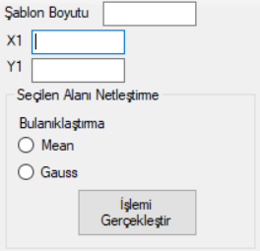

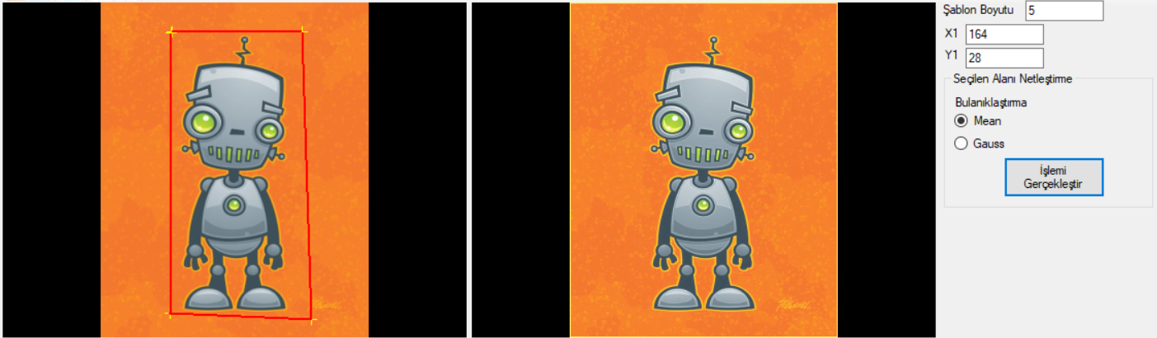

metin, portakal, küme içeren bir resim

Açıklama otomatik olarak oluşturuldu

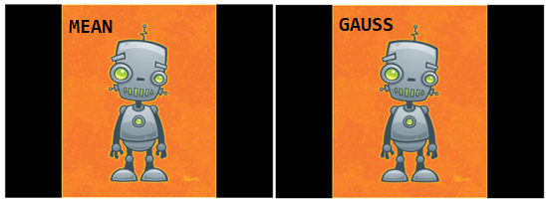

metin, kişi içeren bir resim

Açıklama otomatik olarak oluşturuldu

metin, kişi içeren bir resim

Açıklama otomatik olarak oluşturuldu

